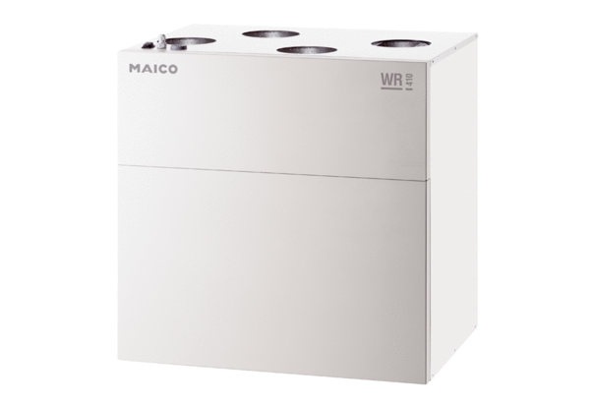Központi szellőztető készülék WR 300Csomagolási egység: 1 darabVálaszték: K
Termékszám: 0095.0078Gyártó: MAICO

